|  |  |  |  |  |  |  |  |  |  |  |
| --- | --- | --- | --- | --- | --- | --- | --- | --- | --- | --- |
|  | | | | | | | | | | |
|  |  | | |  |  | |  | |  | |
|  |  | | |  |  | |  | |  | |
|  |  | | |  |  | |  | |  | |
| Rev. | Modificação | | | Data | Elaborado | | Verificado | | Aprovado | |
| C:\Users\escritorio 001\OneDrive\04-PROJETOS\CAD\UPJ-PGEARQUIVOTIA-LOGO_ATP_NOVO_menor-1356829-932602.JPG**C:\Users\escritorio 001\OneDrive\04-PROJETOS\CAD\UPJ-BrasãoMunicípioMaceió-932608.PNGC:\Users\escritorio 001\OneDrive\04-PROJETOS\CAD\UPJ-Concremat-932606.PNG** | | | | | | | | | | |
| |  |  |  | | --- | --- | --- | | Coord. Do Projeto CREA | Autor Proj. / Resp. Técnico CREA / UF | Co-autor CREA / UF | |  |  | | Coord. Do Contrato CREA |  |  | | | | | | | | | | |
| Cliente  **prefeitura municipal de maceió** | | | | | | | | Secretaria  **seminfra** | | |
| Projeto  **prédio intendência** | | | | | | | | SecretariaSolicitante  **fmac** | | |
| Localização  Esquina da rua Melo Morais com a rua do Comércio, Centro, Maceió - Alagoas | | | | | | | | | | |
| Formato  A4 | | Data  Junho 2018 | Especialidade / Subespecialidade  **AR CONDICIONADO** | | | | | | | |
| Coord. Acompanhamento Técnico Rubrica | | | Especificação do documento  **ESPECIFICAÇÃO TÉCNICA** | | | | | | | |
| Acompanhamento Técnico Rubrica | | | Tipo de obra  **reforma** | | | Classe geral do projeto  **PROJETO executivo** | | | | |
| Fiscal Técnico Rubrica | | | Substitui a | | | Substituída por | | | | |
| CONTRATO N°  207/2017 | | | Codificação  **236.01-int-Pe-ET-Y00-01de01-R00** | | | | | | | |

# INTRODUÇÃO

Este documento apresenta especificação técnica relativo ao projeto de instalações de ar condicionado, para o devido conforto térmico desejado.

# NORMAS E CÓDIGOS APLICÁVEIS

A execução das instalações deverá seguir as exigências das normas da ABNT - Associação Brasileira de Normas Técnicas, e das diretrizes determinadas pela Legislação Municipal.

As normas e códigos aqui mencionados deverão ser aplicados, em sua última edição, ao fornecimento de materiais, instalações, testes de desempenho, e aceitação por parte da contratante ou seu representante legal. Em caso de divergências entre as normas, deverá ser aplicado o processo mais rigoroso.

* NBR‑5984 ‑ Norma Geral de Desenho Técnico – Procedimento;
* NBR 10844‑ Instalações Prediais de Águas Pluviais;
* NBR 8160 - Sistemas Prediais de Esgoto Sanitário - Projeto e Execução;
* NBR-5626 – Instalações Prediais de Água Fria – Procedimento.
* NBR 16401:2008 – Avaliação do Conforto Térmico de Sistemas de Ar Condicionado. Qualidade do Ar Interno e Cálculo da Vazão de Ar de Renovação.
* Portaria 3573 e Resolução 176 do Ministério da Saúde.
* ANSI/TIA 942 - Telecommunications Infrastructure Standard for Data Centers

# EXECUÇÃO

## DESCRIÇÃO DO PROJETO CLIMATIZAÇÃO

EQUIPAMENTOS DE CLIMATIZAÇÃO:

* Equipamentos tipo Split Hi Wall, (referência: HITACHI, ou equivalente)

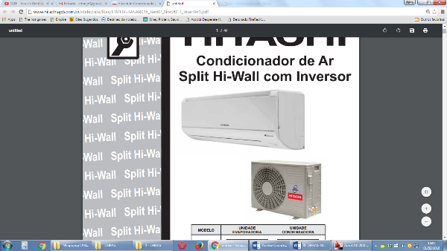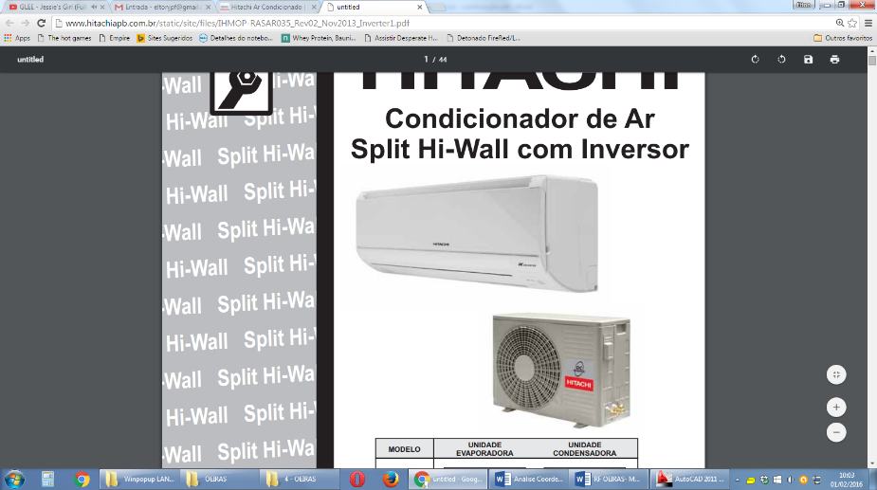

Figura - Unidade Evaporadora e Condensadora (imagem de referência)

* Equipamentos tipo Split Piso Cassete, (referência: HITACHI, ou equivalente)

Os condicionadores de ar deverão ser do tipo Split, as evaporadoras deverão ser de plástico de alta resistência, com controle remoto sem fio.

O ventilador da evaporadora será centrífugo de dupla aspiração, em chapa de aço galvanizada, com rotor de pás curvadas para frente, balanceado estática e dinamicamente e assentado sobre eixos de aço. Os rolamentos dos ventiladores serão blindados, auto compensadores com lubrificação permanente, montados sobre mancais de borracha. O motor do ventilador deverá possuir 4 polos com proteção IP 54 e operar em 220V, monofásico, com frequência de 60Hz.

A serpentina da evaporadora deverá ser de em aletas de alumínio de 0,18mm, corrugadas e com bordas serrilhadas com 6 ou mais Rows (fileiras), e estarem dispostas de forma a terem 12 aletas por polegada. O fluxo de ar deve ser contrário ao fluxo do fluido refrigerante, o mesmo deve ser o R410-A.

O filtro do ar das evaporadoras deverá ser de classe mínima M5, com eficiência média para partículas de 0,4 µm (Ef) de 40% ≤ Ef < 60%, de acordo com a DIN EN 776:2012 e a ABNT NBR 16401-3:2008.

As condensadoras deverão ser remotas, resfriadas a ar e com ventiladores centrífugos, possuir compressores do tipo Rotativo ou do tipo Scroll, que opere variando a rotação em função da temperatura desejada e tenha um aumento gradativo na rotação do compressor evitando picos de energia.

Todo o equipamento de climatização deve trabalhar com uma tensão de operação 220V, monofásica, frequência de 60Hz e possuir uma garantia mínima de 12 meses.

Os condicionadores de ar deverão ter eficiência energética "A" de acordo com o Regulamento Técnico da Qualidade para o Nível de Eficiência Energética de Edificações Comerciais, de Serviços e Públicas, regulamentado pela Portaria nº 372, de 17 de setembro de 2010, do Instituto Nacional de Metrologia, Normalização e Qualidade Industrial - Inmetro do Ministério do Desenvolvimento, Indústria E Comércio Exterior.

DESCRIÇÃO DE TUBULAÇÃO FRIGORÍGENA:

* Tubulação frigorífica de diâmetro 1/2’’
* Tubulação frigorífica de diâmetro 1/4’’
* Tubulação frigorífica de diâmetro 5/8’’
* Tubulação frigorífica de diâmetro 3/8’’
* Tubulação frigorífica de diâmetro 3/4’’

Todas as tubulações das instalação frigorífica devem ser fabricadas com tubos em cobre flexíveis ou rígido, sem costura, de acordo com as normas:

NBR 7541 – Tubo de cobre sem costura para refrigeração e ar-condicionado;

NBR 13206 - Tubo de cobre leve, médio e pesado, sem costura para condução de fluidos -

Requisitos

NBR 15345 - Instalação predial de tubos e conexões de cobre e ligas de cobre – Procedimento

Deverá ser executado em restrita obediência ao fabricante do equipamento a preparação dos tubos, a carga de refrigerante, a soldagem das tubulações e a isolação térmica.

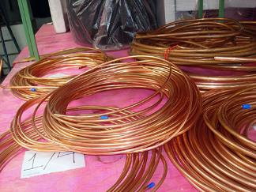

Figura 3- Tubulação de cobre (imagem de referência)

### DESCRIÇÃO DO ISOLAMENTO E ACABAMENTO DA TUBULAÇÃO REFRIGERANTE:

A tubulação de interligação deve ser termicamente isolada em campo. O material isolante deve ser de poliuretano expandido, polietileno ou espuma elastométrica (borracha esponjosa, célula fechada).

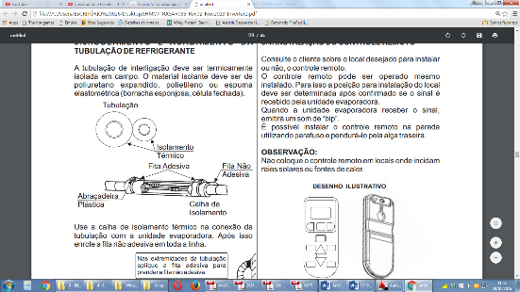

Figura 4- Isolamento Térmico da tubulação de cobre (imagem de referência)

Deverá ser vedado totalmente as fendas entre a tubulação frigorífica, o dreno e a fiação elétrica com massa de calafetar, pois esta pode absorver a vibração da tubulação.

No caso de tubulação exposta ao tempo, o isolamento deverá receber proteção mecânica, considerando as seguintes opções: Receber duas demãos de pintura com tinta “ARMAFINISH” (Fabricante Armstrong ou similar) para proteção ultravioleta; ou através de tubulação PVC com diâmetro de 15 cm; ou através de alumínio corrugado.